Музей «Динамо» (физическая культура, 3-4 класс)
Рабочий лист учителя
Тема: «ГТО»

- Вам знакома аббревиатура ГТО? Расшифруйте её.

Аббревиату́ра – слово, образованное сокращением слов или словосочетания и читаемое по алфавитному названию начальных букв или по начальным звукам слов, входящих в него.

(Готов к труду и обороне)

Вспомним строки Самуила Яковлевича Маршака. Найдите отрывок из стихотворения на стенде музея. Обратите внимание: «Многие парни плечисты и крепки, многие носят футболки и кепки…» Назовите литературное произведение. («Повесть о неизвестном герое») Верно ли, что много лет назад многие были спортивными и готовыми к труду и обороне? Как обстоят дела сейчас? Есть ли у вас в классе обладатели значков ГТО? Какие спортивные испытания они прошли? (Ответы детей)

- В 2014 году комплекс ГТО возродили. Найдите информацию об этом на стенде музея.
Сколько знаков отличия сейчас? (Три: золотой, серебряный и бронзовый значки)
Что необходимо сделать, чтобы получить значок? (Сдать нормативы)
С какого возраста сейчас можно получить значок ГТО? (В детском саду дети сдают нормативы)

- Заглянем в историю.
24 мая 1930 года газета «Комсомольская правда» опубликовала предложение ввести всесоюзные испытания на право получения знака отличия «Готов к труду и обороне».
Найдите значок ГТО в витрине музея.
Изучите информацию стенда музея. Дополните текст.
7 марта 1931года был сформирован первый комплекс ГТО. В него входил 21 норматив. Чтобы стать значкистом, надо было сдать 15 нормативов из 21. Ступень была только одна.
Рассмотрите значок ГТО, опишите его.

- Для привлечения населения к сдаче норм ГТО были выпущены облигации. С их помощью разыгрывались ценные призы. Найдите информацию об облигациях на стенде и в витрине музея.
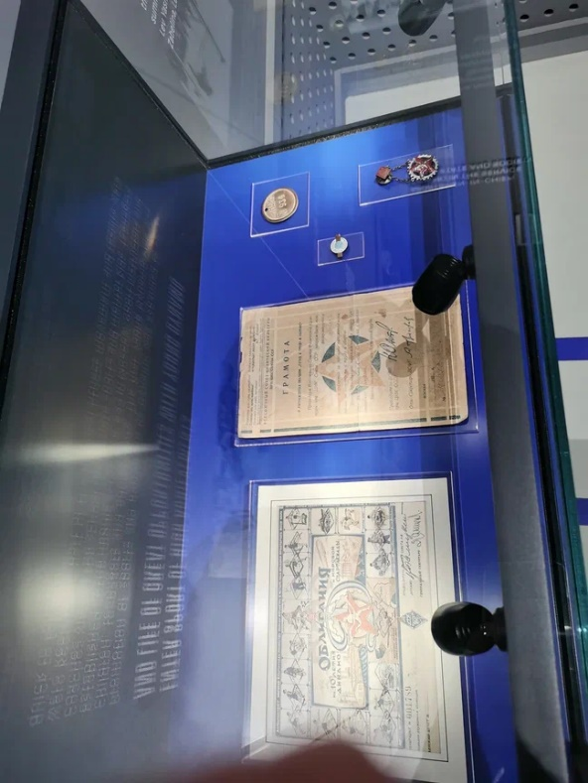

Облига́ция – долговая ценная бумага. Через некоторое время деньги за неё возвращались плательщику.

Ответьте на вопросы.
Сколько нормативов надо было сдать, чтобы приобрести облигацию? (2)
Что необходимо было сделать, чтобы получить приз? (Сдать все 20 нормативов)
Как называлась ступень ГТО для учащихся и в каком году стартовала сдача таких нормативов? (Детская ступень комплекса, получившая название «Будь готов к труду и обороне» (БГТО) начала работать с 1934 года)
В каком возрасте можно было получить значок ГТО? (С 10 лет)

- Найдите информацию о коллективах «Юный динамовец» на стенде музея. На базе какой школы был организован первый такой коллектив? (В 233 школе, сейчас это Школа № 1568 имени Пабло Неру́ды)
Кто проводил спортивные занятия с ребятами в этой школе? (Инструкторы и тренеры)
Кто получил билет юного динамовца № 1? Найдите информацию на стенде. (Павел Беляев – конькобежец)

- Проведите небольшую разминку – выполните несколько несложных упражнений: разомните шею, руки, выполните наклоны, приседания.
Найдите на стенде фото четвёрки фигуристок. Попробуйте повторить их позы.
Какие узнаваемые позы принимают бегуны, хоккеисты, баскетболисты, футболисты? Продемонстрируйте их. Можете организовать игру «Море волнуется» и замирать в этих позах, а потом отгадывать вид спорта, который вы изобразили.

- Для тысяч советских подростков вступление в «Динамо» стало началом грандиозного будущего. Какие великие спортсмены начали свой путь в «Динамо»? (Лев Яшин, Михаил Воронин, Виталий Давыдов, Галина Горохова, Александра Забелина, Леонид Бартенев) Используя информацию интерактивных стендов, узнайте, в каких видах спорта достигли грандиозных успехов эти спортсмены. Заполните таблицу.
Лев Яшин | футбол
Михаил Воронин | гимнастика
Виталий Давыдов | хоккей
Галина Горохова | фехтование
Александра Забелина | фехтование
Леонид Бартенев | лёгкая атлетика

- Девиз динамовцев – «Сила в движении и единстве» – передаётся из поколения в поколение. Пройдите в зал современного спорта. Используя информацию интерактивных стендов, заполните таблицу о спортсменах наших дней.
Алина Кабаева | художественная гимнастика
Александр Овечкин | хоккей
Екатерина Гамова | волейбол
Елена Чайковская | фигурное катание
Александр Карелин | борьба

Можно выполнить одно из заданий (7 или 8) или работать в группах.

- Спускаясь по лестнице к выходу, прочитайте лозунги. Объясните, как вы их понимаете. Запишите тот, который вам понравился. Запомните автора выбранных строк.

